Manual de Utilização
A1 Ferramentas

ÍNDICE
1 O QUE É O A1 FERREMENTAS 3
2 LOGIN 3
3 GERAL 5
3.1 A1 REV 5
3.2 A1 REV PDF 6
4 ENGENHARIA 7
4.1 A1 LISTAS 7
4.2 A1 MATLIST 8
4.3 A1 TIP 9
4.4 CONVERTDOC 10
5 DOCUMENTAÇÃO 11
5.1 LISTDOC 11
5.2 ROBODOC 13
6 TEMPLATES 14

O QUE É O A1 FERREMENTAS
O A1 FERREMENTAS é uma nova aplicação, desenvolvida pela equipe SEA/TI, que estabelece uma forma de gestão de documentos com qualidade e efetividade, organizando e centralizando aplicações e serviços. O objetivo é atender as necessidades dos colaboradores por meio de uma automação de tarefas analíticas, promovendo a melhoria contínua de todos os processos.

LOGIN
Estruturada com segurança organizacional padrão A1, a ferramenta substitui ações manuais, garantindo procedimentos e recursos ágeis. Abaixo a imagem apresenta o card de login do usuário, onde o colaborador deve digitar seu usuário e senha, correspondente ao mesmo usuário e senha da máquina, e pressionar o botão “Conecte-se”, após todas as validações o servidor liberará o acesso a aplicação.
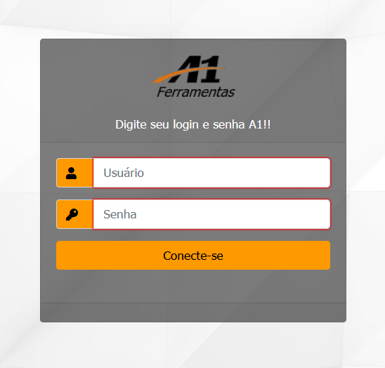
Figura 1 – Tela de Login.
Após o primeiro acesso o usuário será direcionado para a tela principal, a imagem abaixo exibe a tela inicial, as informações apresentadas podem variar de acordo com o nível de acesso.
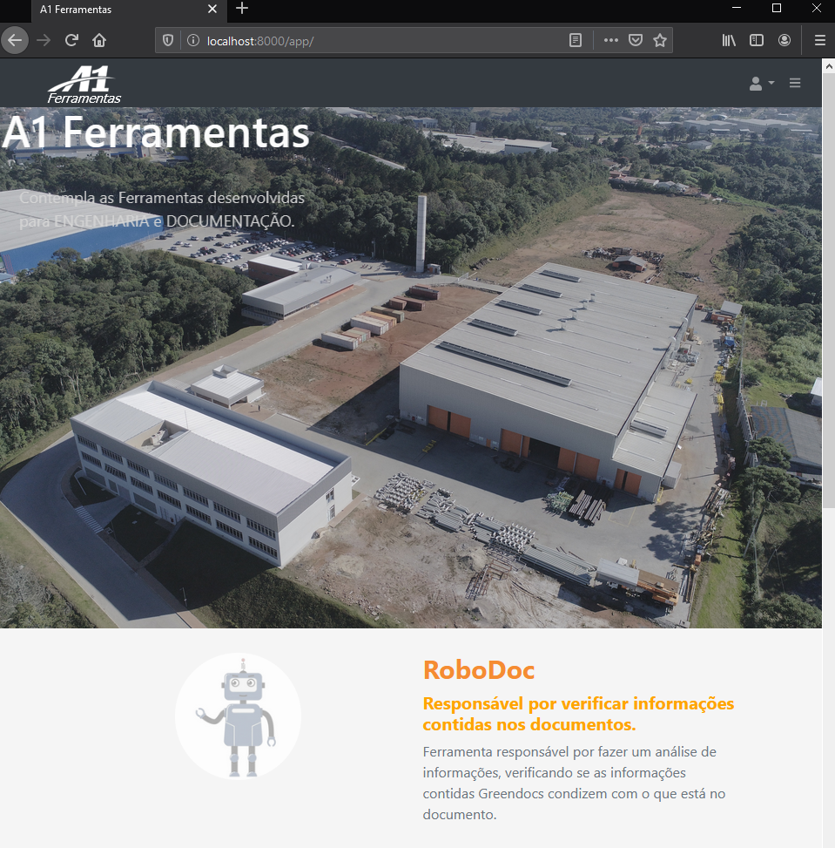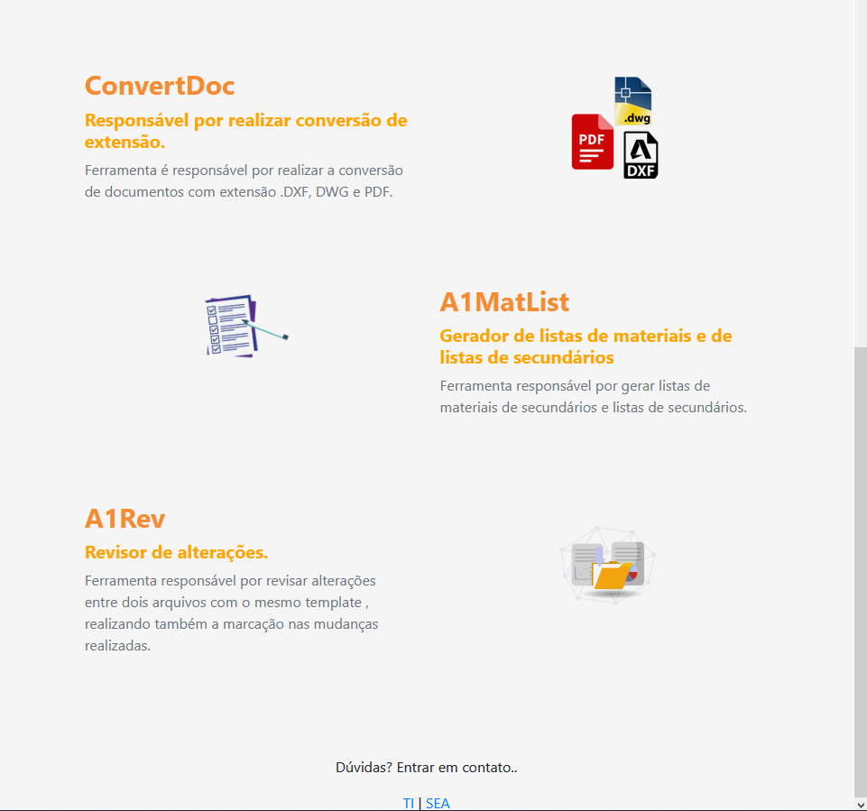
Figura 2 – Tela principal A1 Ferramentas.

GERAL

A1 REV
Ao Pressionar o primeiro Botão “Escolher” é aberto o explorador de arquivos no modo seleção de arquivo, escolha o arquivo de revisão anterior. Após o primeiro passo, pressione o segundo botão “Escolher”, ao abrir o explorador de arquivos selecione o arquivo da revisão atual.
Controladoria: Opção para comparação entre FC e extrato, o arquivo deve ficar no local da revisão atual.
Outra lista: Opção para comparação entre revisão anterior e revisão atual.
Revisar abas por posição: Caso as Abas estejam em sequência.
A aplicação verifica os arquivos Excel e compara-os com base nas chaves, resultando em um arquivo (.zip) de revisão disponibilizado para download, linhas novas e valores novos são pintados de amarelo, linhas apagadas são tachadas e adicionadas ao final do arquivo.
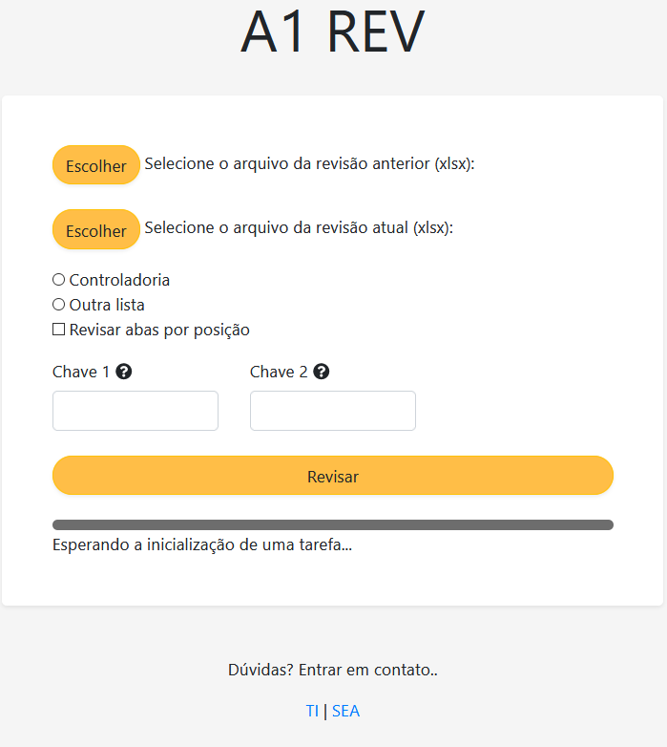
Figura 3 – Aplicação A1 Ver.

A1 REV PDF
Os botões “Escolher” abre o explorador de arquivos no modo seleção de pasta. Selecione as pastas de revisão anterior e atual, a ferramenta irá comparar dois arquivos na extensão (.pdf), ao final retorna um arquivo (.zip) para download com todos os documentos no formato (.jpg). Os arquivos devem seguir o formato de fluxograma tag-revisão ex: BLP-2121-120-P-FLX-0031.

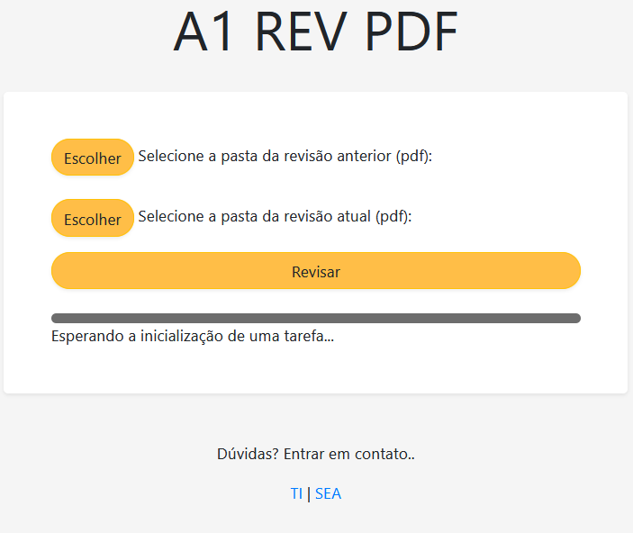
Figura 4 – Aplicação A1 Rev Pdf.

ENGENHARIA

A1 LISTAS
Pressione “Escolher” para selecionar o arquivo template/revisão no modo seleção de arquivo com extensão (.xlsx), ao pressionar o segundo “Escolher” escolha o arquivo query (.xls) vinda do comos com o número de colunas correta. Se o número de colunas for diferente, ocorrerão erros de diversas ordens e esses não serão corrigidos. A caixa de seleção deve ser preenchida de acordo com a lista, assim como o número da revisão. Ao pressionar “Revisar” a aplicação gera um arquivo (.zip) com a lista (.xlsx) para download.
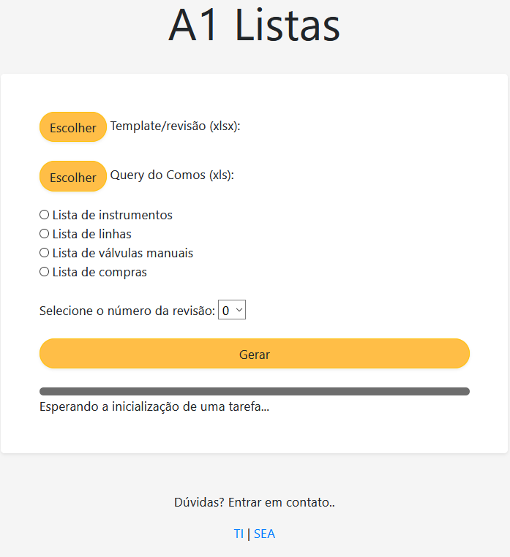
Figura 5 – Aplicação A1 Listas.

A1 MATLIST
O A1 Mat List tem por função abrir o explorador de arquivos no modo seleção de pasta e busca por arquivos (.txt) ou (.csv) com listas de materiais. Ao selecionar os arquivos de template e material através o botão “Escolher”, selecione o tipo de lista através da caixa de seleção. Após todos os critérios serem cumpridos pressione “Gerar”, assim será obtido os arquivos (.xlsx) compactados em um (.zip) com a revisão atual da lista. O progresso do cálculo dos materiais é exibido na mesma instância.
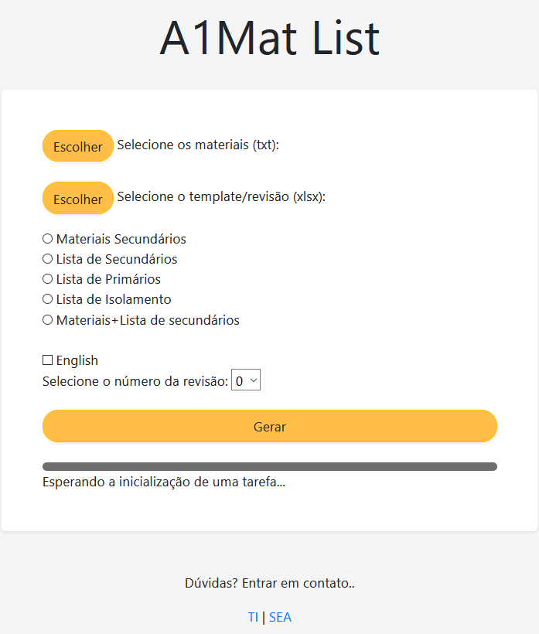
Figura 6 – Aplicação A1 Mat List.

A1 TIP
No A1 Tip ao pressionar o primeiro botão “Escolher”, é aberto o explorador de arquivos no modo seleção de pasta, e busca por arquivos (.dwg) e arquivos (.xlsx) com listas de materiais. O segundo botão “Escolher” abre o explorador de arquivos no modo seleção de arquivo, um template padrão será utilizado caso um arquivo não seja selecionado.
A classificação Revisão deve ser preenchida de acordo com a revisão do documento. Será necessário colocar todos os arquivos (.dwg) e/ou (.xlsx) em uma mesma pasta para que o arquivo de materiais seja gerado.
SAP = Código do cliente.
REF e FAB = Referência ao fabricante.
Ao pressionar “Gerar típico” a ferramenta retorna um arquivo (.zip) com todos os típicos (.dwg) e/ou (.xlsx) convertido. A barra de progresso do cálculo dos materiais será exibida na mesma aba.
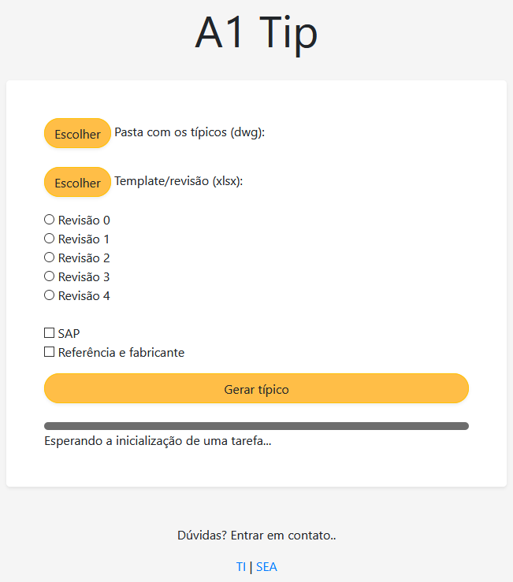
Figura 7 – Aplicação A1 Tip.

CONVERTDOC
Ao selecionar a pasta de documentos deve-se escolher um aquivo por vez, podendo selecionar até três (3) tipos de conversão.
- DXF para DWG;
- DWG para PDF;
- Mesclar PDF.
Pressionando “Salvar” será disponibilizado um arquivo (.zip) para download com todas as conversões.

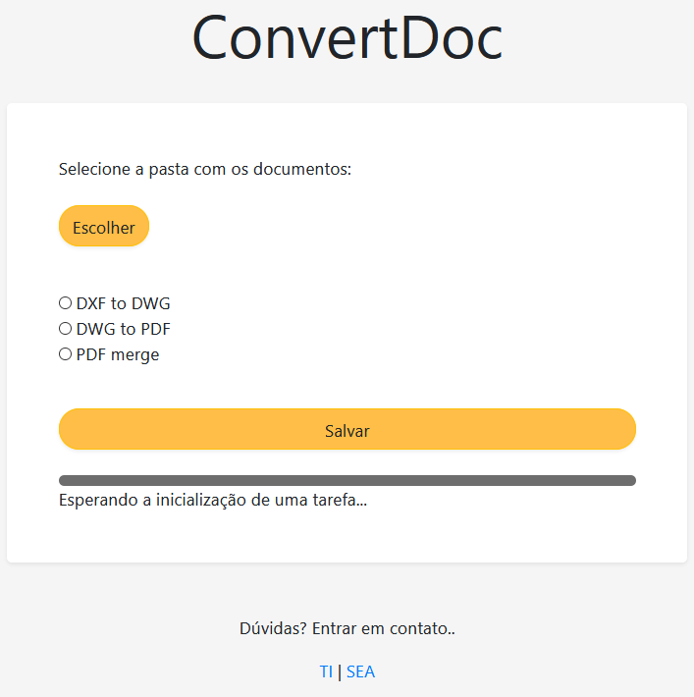
Figura 8 – Aplicação ConvertDoc.

DOCUMENTAÇÃO

LISTDOC
O ListDoc permite o cadastro de documentos no greendocs de maneira automatizada, ao iniciar a aplicação deve-se escolher o arquivo através do botão “Selecionar os Arquivos...” ou arrastar e soltar os documentos para caixa Upload, o número da OS (Ordem de Serviço) através do menu de seleção e o tipo do documento que está sendo processado.
O botão “Gerar LD” descompacta as GRs (Guias de Remessas) e faz triagem dos documentos, classificando-os em:
- Novos: Não cadastrados no DB (Data-Base/Banco de Dados) greendocs;
- Cadastrados: Cujo cadastro foi encontrado com qualquer um dos três códigos da GR (Guia de remessa), tais documentos são atualizados no greendocs automaticamente nesse instante.
- Cadastrados com revisão Letra: Arquivos cuja revisão é uma letra e deve ser incrementado como ‘x.1’.
- Rev_menor: Aqueles que apresentam revisão menor ou igual a do greendocs (ex: doc de revisão 5 na GR (Guia de remessa) e 7 no greendocs, pode ser obsoleto ou não, então é alocado nessa LD).
Criando assim LDs únicas com todos os docs.
O botão “Upload New” faz upload das LDs (Listas de Documentos) de documentos com revisão menor ou igual a do greendocs, caso desejado pela LD_REV_MENOR_+num_gr.
O botão “Upload Letra” permite o upload dos arquivos de LD (Lista de Documentos) que apresentem revisão comentada no greendocs, linhas de documentos não desejados para atualização devem ser deletadas, para que apenas as linhas restantes no documento selecionado sejam inseridas.
A Barra de Progresso Apresenta um status por GR (Guia de remessa) processada, no caso haja 5 GRs (Guias de Remessas) com uma quantidade de documentos cada, ela irá rodar 5 vezes, apresentando os status de cada GR (Guia de Remessa), uma por vez.

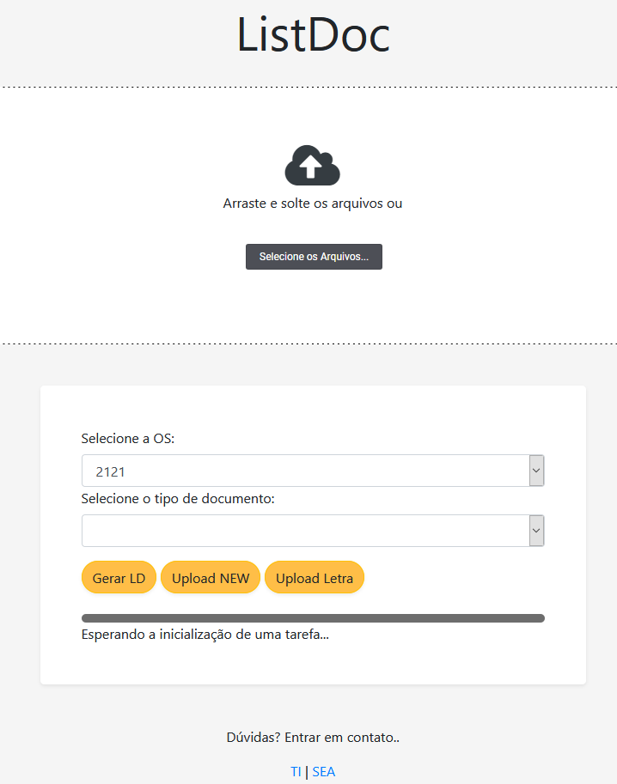

Figura 9 – Aplicação ListDoc.

ROBODOC
Para iniciar a aplicação o usuário deverá clicar no campo “Selecionar os Arquivos...”, a janela do explorador de arquivos no modo seleção de arquivo será aberta, o usuário deve selecionar todos os arquivos necessários ou arrastar e soltar os documentos para caixa Upload. Uma rotina faz com que todos os documentos da pendência no Greendocs sejam processados a cada 20 minutos e dispara um relatório por e-mail com todos os documentos verificados.
O botão “verificar os documentos” é usado para verificar as propriedades dos documentos selecionados.
O botão “Enviar” executa o Upload direto do documento para o Green docs, caso esteja nas seguintes atividades (upload responsável, disponível para informação ou finalizado)
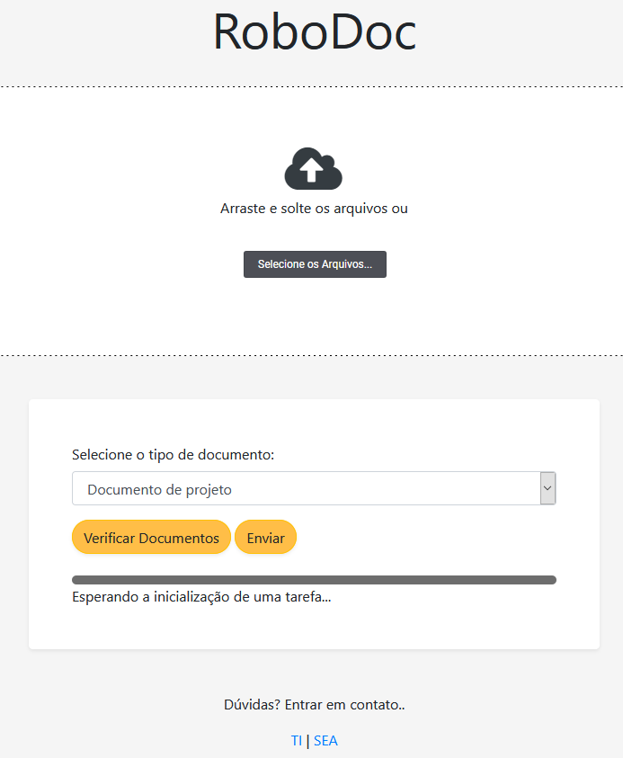
Figura 10 – Aplicação RoboDoc.

TEMPLATES
O a1 templates tem por objetivo cadastrar templates de documentos através de uma área selecionada, ao clicar em “selecionar os arquivos” a janela do explorador de arquivos no modo seleção de arquivo será aberta, após selecionado o arquivo o mesmo será carregado na dropzone, esta ação também pode ser feita arrastando e soltando os arquivos sobre esta área. O usuário deve se atentar ao trabalhar com apenas uma arquivo por vez. As extensões de arquivos suportadas pela ferramenta incluem;
- Suporte para arquivo Portable Document Format PDF (.pdf);
- Suporte para arquivo nativo AutoCAD DWG (.dwg);
- Suporte para arquivo Microsoft Word DOCX (.docx);
- Suporte para arquivo de imagem JPG (.jpg);
- Suporte para arquivo Microsoft Excel XLSX (.xlsx);
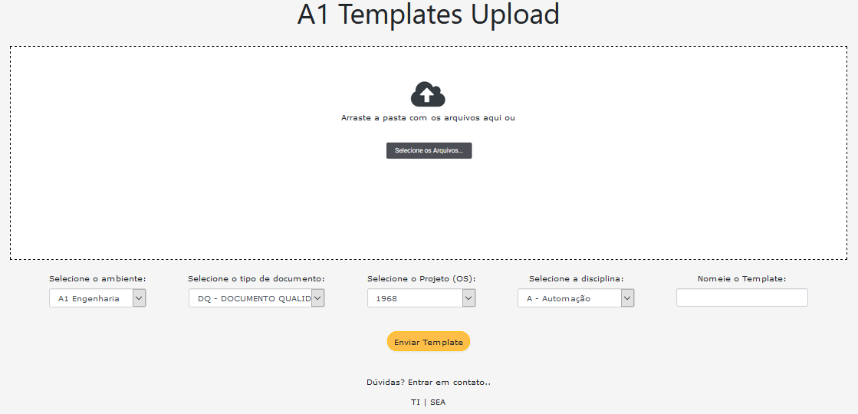
Figura 11 – Aplicação A1 Templates.
Ao anexar o arquivo certifique-se de que o nome do template usado na ferramenta deve ser igual ao do greendocs. Após seguir as etapas anteriores outros 5(cinco) campos devem ser prenchidos, são eles;
- Ambiente – Permite a escolha de qual ambiente do Greendocs o documento se encontra. (Ex: A1 Engenharia, Irani, WestRock...):
- Tipo de documento – Nessa opção o tipo item do documento deve ser selecionado de acordo com as características do documento (Ex: DQ, DSC, Documento Externo...):
- Projeto (OS) – Seleciona a OS (Ordem de Serviço) do projeto de acordo com o número correspondente;
- Disciplina – Seleciona a disciplina de acordo com a área a qual o documento está destinado.
- Nome do Template – Nome do arquivo designado para documentação.
É orientado o preenchimento de tais informações com uso em paralelo com grrendocs para que todas as informações sejam preenchidas corretamente.
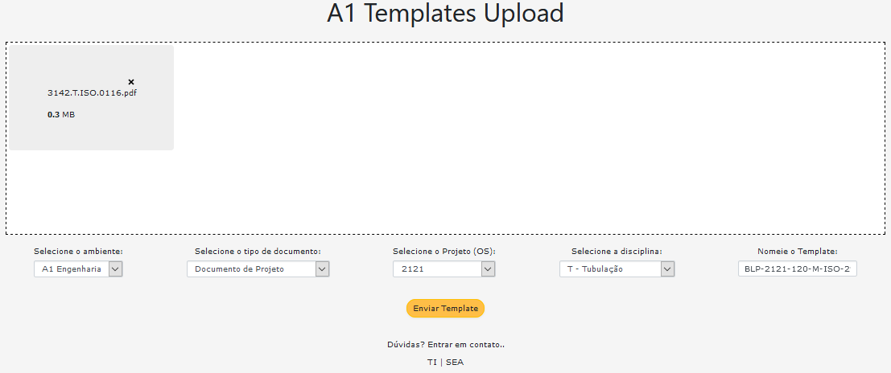
Figura 12 – Preenchimento A1 Templates.
Após preencher todos campos e exigências citadas anteriormente, o usuário será direcionado para tela abaixo caso o tipo de arquivo seja (pdf, dwg, docx ou jpg).
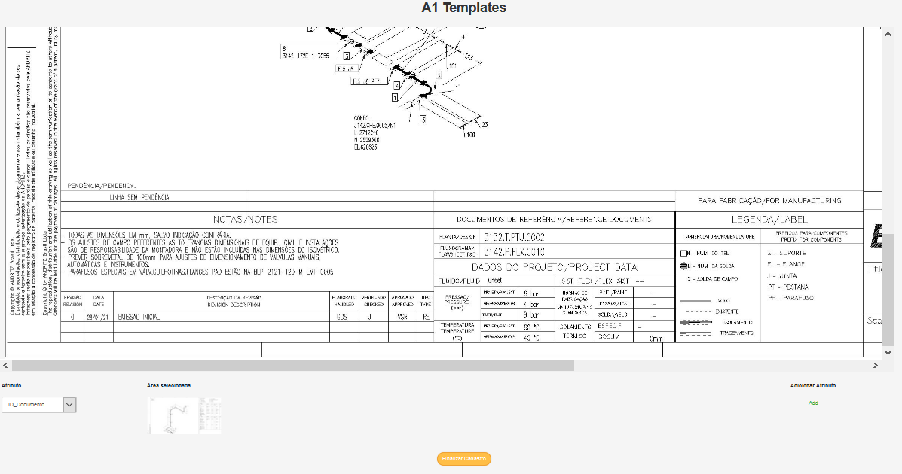
Figura 13 – Visualização de arquivo A1 Templates.
Selecione o “Atributo” conforme a informação do campo, após recortar a área com as informações requisitadas pressione o Botão “Add”, para adicionar o atributo e recorte do campo desejado.
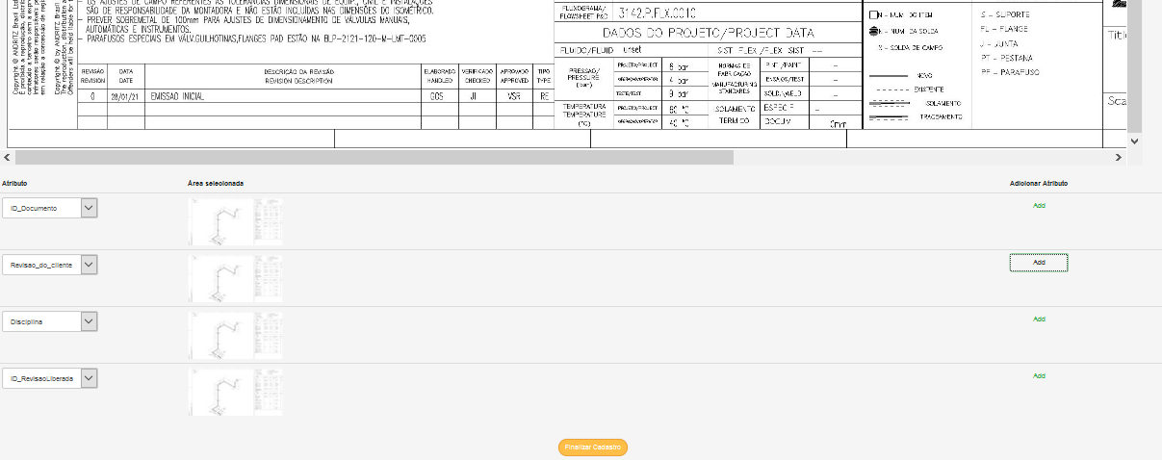Figura 14 – Adição de informações A1 Templates.
Ao adicionar todos os atributos pressione o botão finalizar cadastro para cadastrar todas as informações requisitadas. Porém, caso o documento carregado seja da extensão (.xlsx) o usuário será direcionado para a tela abaixo, onde o mesmo deve selecionar a célula desejada e em seguida selecionar o “Atributo” de acordo com as informações requisitadas, ao pressionar “Add”, os atributos são salvos em ordem decrescente, com o mais atual na linha superior da lista, assim que todas as adições forem realizadas, pressione o botão “Finalizar cadastro” para enviar os dados salvos.
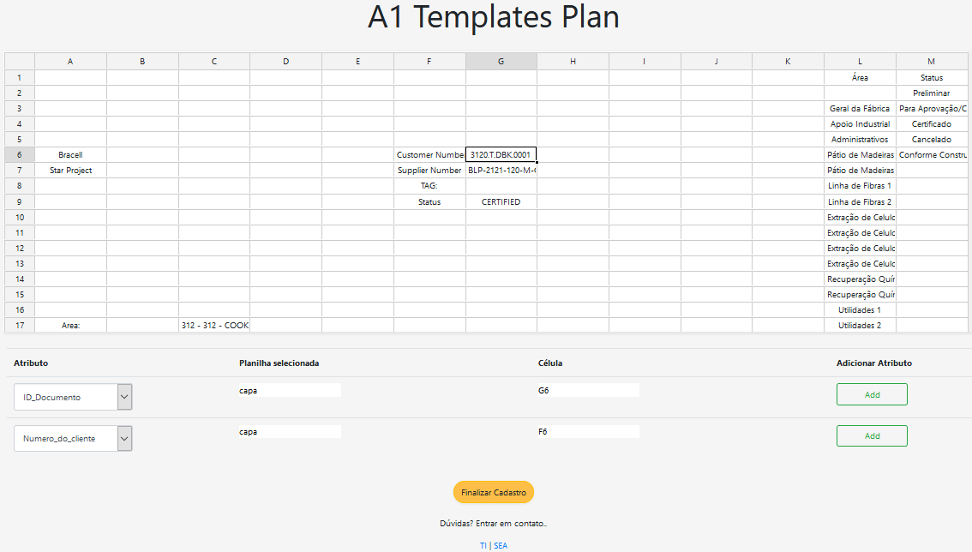
Figura 15 – Visualização de Tabela A1 Templates.

Seja bem-vindo ao
A1 Ferramentas!

Rua Ladislau Gembaroski, 1001 – Thomaz Coelho – Araucária/PR - CEP: 83707-090

